Двенадцать дней Ризвана
В Багдаде влиятельным врагам Бахауллы не удавалось с Ним расправиться. И их обуяли зависть и ненависть к Бахаулле, а также страх перед Его мощной духовной силой. Злопыхатели не оставляли попыток навредить Ему и придумали новый план. На этот раз они обратились к турецкому султану в Константинополе, под властью которого находилась большая территория. Вновь поползла ядовитая ложь о Бахаулле. Его недруги послали столько доносов, что, в конце концов, султан им поверил и очень встревожился. По величайшей несправедливости Бахауллу вновь изгнали — изгнали Того, Кто не только не сделал ничего плохого, а посвятил жизнь Свою процветанию человечества.
Из Багдада Его высылали в Константинополь. Губернатор Багдада проникся к Бахаулле глубоким уважением и всем сердцем полюбил Его. Поэтому мысль о том, что ему придется объявить Бахаулле о новой ссылке, вызывала у губернатора сильнейшую душевную боль. Эта мысль была так ненавистна ему, что губернатор нашел в себе силы исполнить поручение только спустя три месяца, получив пять приказов подряд. Даже тогда он был не в состоянии лично встретиться с Бахауллой и передать этот приказ. Наконец, губернатор послал своего помощника.
Какими же печальными стали для жителей Багдада дни, когда они узнали, что Бахаулла должен покинуть их город! Попрощаться с Божиим Посланником приходило так много народу, что семья не могла приготовиться к отъезду. И Бахаулла решил перебраться в сад, расположенный за городом. Это знаменитый сад Ризван — возможно, тебе хорошо известно его название, ведь каждый год бахаи отмечают двенадцать дней Ризвана.
В тёмной подземной тюрьме Сиях-Чаль Бог объявил Бахаулле о том, что Он есть Посланник, обещанный Бабом. Десять лет Бахаулла хранил это в тайне. Некоторые искренние души уже догадались, что Он Обетованный, и многие баби обращались к Бахаулле за руководством и духовной поддержкой, но очень мало людей знали об этом наверняка.
Именно в саду Ризван Бахаулла впервые объявил нескольким друзьям и Своим близким, что Он и есть то Богоявление, Которого ждал весь мир.
Какими чудесными были те двенадцать дней! Сила величайшего Божиего Откровения вызывала радостный и благоговейный трепет в сердцах всех друзей, собравшихся в саду. Множество прекрасных роз наполняли чистый воздух благоуханием, соловьи кружили над ними, распевая свои дивные мелодии, и в этом восхитительном саду был разбит большой шатёр.
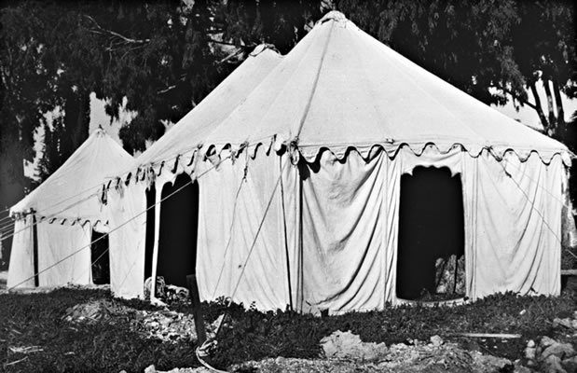
Шатер Бахауллы (В Хайфе на горе Кармель)
Каждое утро друзья собирали розы, а затем складывали их в центре шатра; и вырастала огромная гора цветов, заслоняя собой людей друг от друга.
Сад Ризван находился на острове посреди реки. В первый же день, когда Бахаулла прибыл туда, река поднялась так высоко, что никто больше не мог попасть в сад. На девятый день воды отступили, и ещё несколько друзей и Его семья смогли присоединиться к Бахаулле. Но потом вода вновь поднялась, и только на двенадцатый день опять отступила — в тот день Бахаулла покинул сад. Первый, девятый и двенадцатый дни Ризвана — Святые Дни бахаи, в эти дни верующие стараются получить разрешение не ходить на работу или в школу и собираются на радостные встречи в своих общинах. Эти двенадцать дней — время большого празднества для всех бахаи, когда мы пытаемся представить, каково это было: находиться рядом с Бахауллой, Богоявлением новой эры, и слышать Слова Бога из благословенных уст Его Посланника.
Какими бы удивительными ни были эти дни, но они должны были закончиться — Бахауллу снова изгоняли. Настало время покинуть сад Ризван, и все обратили взоры на благородный и святой лик Бахауллы, величественно восседавшего на красивой гнедой лошади. Бахаи и другие горожане собрались вокруг Него. Плача и стеная, они склонялись до земли у Его лошади, целовали её ноги, хватались за стремена. Многие бросались под копыта — они предпочли бы умереть, нежели быть разлучёнными с Благословенной Красотой. Но ничего нельзя было поделать — враги вновь вынуждали Его стать изгнанником. Около семидесяти человек (члены семьи и друзья) должны были разделить с Бахауллой эту ссылку, но гораздо больше людей оставались в Багдаде или же отправлялись в другие места служить Делу Бога. Жители города, хотя и не ставшие бахаи, всем сердцем полюбили Бахауллу и Святое Семейство, и им было тяжело расставаться с ними.
По книге Ален Сюзан «Два Святых Древа. Рассказы о Бабе и Бахаулле для детей». Стр. 43-45.

- Сколько времени пробыл Бахаулла в Саду Ризван?
- Бахаи не печатают изображений Бахауллы и других Посланников. Как вы думаете, почему?
- Гнедая лошадь – это какая? Тёмно-рыжей шерсти или масти, с черным хвостом и гривой.
- Что означает разбить шатёр? Раскинуть, расположить, устроить палатку, лагерь, шатер. Разбить шатер, поставить, уставить на месте, укрепив кольями, веревками и пр. Ср. разбить клумбы, грядки, сад, парк.
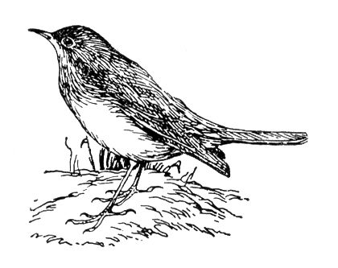
Для заучивания:
О друг!
В саду сердца своего сажай лишь розы любви и не выпускай из рук соловья привязанности и желанья. Цени общество праведных и избегай дружества с нечестивыми.

